主题一学习任务1 餐饮服务岗位认知
授课学周 |  | 第1周 | 课时 |  | 总第1-2课时
授课课题 |  | 主题一学习任务1 餐饮服务岗位认知
授课地点 |  | 教室 | 授课类型 |  | 新授理论课
授课班级
教学方法 |  | 讲授法、讨论法、练习法、案例分析法
教学目标 |  | 知识目标：了解饭店常见餐饮设施及服务项目、餐厅的空间布局特点；  掌握餐厅的概念、餐饮部组织机构设置的原则、餐饮部各岗位职责；  掌握餐饮服务人员素质要求、能力要求及仪容仪表要求。  能力目标：能识别饭店常见餐饮设施及服务项目；  能分辨餐饮部各岗位及相应职责；  能按照餐饮服务人员职业素养要求自己。  素质目标：提高个人礼仪修养，塑造良好的个人形象；  具备良好的服务意识和吃苦耐劳的精神；  养成良好的职业素养，热爱餐饮服务行业。
教学重点 |  | 餐厅的概念‌、饭店常见餐饮设施及服务项目；  餐饮部各岗位职责和工作内容。‌‌
教学难点 |  | 餐饮部内部的组织架构和各部门之间的关系。‌  餐饮服务人员职业素养，培养学生的服务意识和提供优质服务的理念。‌
思政融合 |  | 餐饮服务岗位要求学生具备责任心、‌吃苦耐劳的精神，‌以及良好的沟通能力和团队协作精神。‌这些职业素养与思政教育中的核心价值观如诚信、‌公正和责任高度契合。‌通过将思政教育融入餐饮服务岗位的培训和实践，‌学生可以更好地理解和践行这些核心价值观，‌提高他们的文明素养和社交能力。‌‌
教学资源 |  | 教案、微课资源、案例
教学内容和教学活动设计
教学环节（时间） | 教学内容 |  | 教师  活动 | 学生  活动 |  | 设计意图
导入环节  （5min） | 问题：同学们，你们去过酒店的什么餐厅？餐厅又有什么特色呢？通过大家的讨论引起学生学习的兴趣。  引出新课内容：“饭店常见餐饮设施及服务项目” |  | 提问导入，引导学生对本节课程的学习兴趣。 | 学生交流讨论，思考并回答问题。 |  | 激发学生学习兴趣，导入新课
检验新知  （10min） | 思考：  1.饭店常见餐饮设施及服务项目有哪些？  2.餐饮部各岗位职责和工作内容有哪些？  3.餐饮服务人员职业素养有哪些？ |  | 教师与学生相互交流，解答学生疑惑。 | 学生首先分组自行分析内容，最后由每组派出代表回答，给与适当加分。 |  | 让学生成为课堂的主体，成为问题的分析者与解答者，增强他们的兴趣。
讲解新知  （15min） | 一、认识餐饮环境  （一）餐厅的概念  餐厅或餐馆（Restaurant），是指通过出售菜肴、酒水及提供相关服务来满足客人饮食需求的场所。  （二）餐厅的空间布局  餐厅在空间布局上要做到合理安排客人活动线、服务员活动线、物资活动线，三线不能交叉，更不能重叠。餐厅空间的划分因规模和档次而异。规模越大、档次越高，其空间划分就越分明；反之，则越模糊。  餐厅空间一般分为就餐空间、公共空间和服务空间。  （三）饭店常见餐饮设施及服务项目  1.中餐厅  2.西餐厅  3.咖啡厅  4.大型多功能厅  5.小宴会厅  6.特色餐厅  7.酒吧 |  | 教师要求学生掌握餐厅的概念、餐厅的空间布局特点以及  饭店常见餐饮设施及服务项目 。 | 学生交流，与老师互动，解答疑问。 |  | 提高学生对知识的记忆以及对出现的问题得以改正。
 | 二、餐饮部组织机构及岗位设计  （一）餐饮部组织结构  1.餐饮部组织机构设置的原则  （1）精简。  （2）统一。  （3）自主。  （4）效率。  2.餐饮部的组织架构  （二）餐饮部岗位设计  餐饮部岗位包括经理、主管、领班、迎宾员、服务员、收银员、传菜员。  餐厅服务员  （1）负责擦净餐具、服务用具，做好餐厅的清洁卫生。  （2）到仓库领货，负责餐厅各种布件的点数、送洗和记录工作。  （3）负责补充工作台上的各种物品，并在开餐过程中随时保持其整洁。  （4）按本餐厅的要求摆台，并做好开餐前的一切准备工作。  （5）熟悉本餐厅供应的所有菜点、酒水，并做好推销工作。  （6）接受客人点菜，并保证客人及时、准确无误地得到菜品。  （7）按餐厅的服务标准为客人提供尽善尽美的服务。  （8）在开餐过程中关注客人的需求，在客人需要时能做出迅速的反应。  （9）负责客人就餐完毕后的翻台或为下一餐摆台，做好餐厅的营业结束工作。  （10）积极参加培训，不断提高自己的服务水平和服务质量。  （11）按照服务程序、标准，指导见习生的日常工作。 |  | 教师要求学生掌握餐饮部组织机构设置的原则、岗位设置和各岗位工作内容。 | 学生交流，与老师互动，解答疑问。 |  | 提高学生对知识的记忆以及对出现的问题得以改正。
拓展延伸  （10min） | 餐饮发展趋势  （一）全新格局，模式新颖  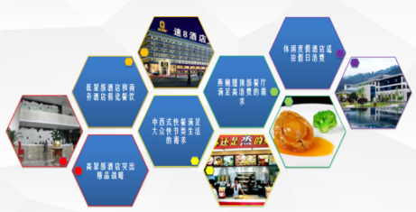  （二）餐厅选址，决定成败  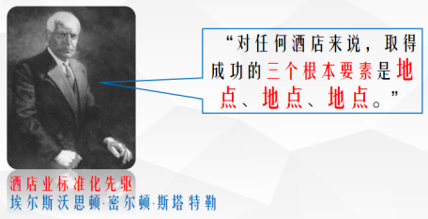  - 中西快餐，深入民心  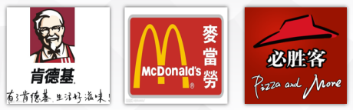  - 运用科技，提高效率  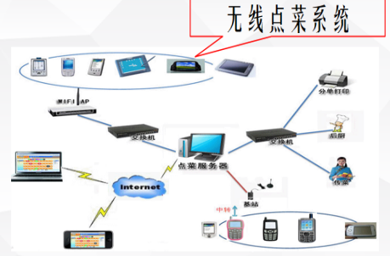  - 主题餐厅，彰显文化  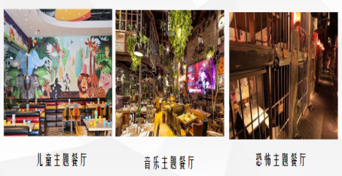 |  | 组织学生交流，激发学生的思考想象。 | 学生交流，明确餐厅发展趋势。 |  | 增强学生对餐饮业发展趋势的认识。
巩固提升  （5min） | 思考：“餐饮+互联网”“餐饮+文化”等理念下，餐饮业的发展前景。 |  | 引导学生结合产业背景思考未来。 | 学生思考，进一步提出问题，讨论回答。 |  | 增强学生的产业思维、发展思维、创新思维。
课间10分钟休息
任务设定  （2min） | 思考：你认为作为酒店餐饮部服务人员需要具备什么样的职业素养？ |  | 引导学生思考餐饮部服务人员应具备的职业素养。 | 思考回答问题。 |  | 主动思考，提高学生自主学习能力。
讲解新知  （15min） | 三、餐饮服务人员职业素养  （一）素质要求  1.思想素质  1）树立正确的服务观念  2）培养高尚的职业道德  3）具有良好的组织纪律  2.业务素质  1）熟练掌握专业操作技能  2）不断提高自身的文化素养  3）良好的服务态度  3.讲究各种服务礼节  4.健康的体魄和良好的心理素质  （二）能力要求  1.培养自如的语言驾驭能力  2.具备承受压力的能力和良好的自我控制的能力  3.具备较强的人际交往能力  4.具备较强的推销能力  5.培养敏锐的观察力和较强的记忆力  （三）仪容仪表要求  仪容仪表端庄大方、着装整齐规范，是餐厅服务人员应具备的基本形象，也是与客人沟通交流的最佳形象要求。 |  | 教师结合理论知识实操示范。 | 学生对理论知识进行回顾，进一步加深理解。 |  | 旨在让学生进一步掌握重点，巩固所学，促进知识的进一步内化。
分组练习  (20min) | 检查仪容仪表，练习餐饮服务中的礼仪规范，包括站姿、走姿、蹲姿、手势动作、表情神态等。 |  | 教师对各个小组的练习过程进行指导。 | 学生交流与合作学习，老师在学生操作中给与纠正。 |  | 使学生掌握餐饮服务人员仪容仪表要求及餐饮服务中的礼仪规范。
评价  (5min) | 教师对学生小组练习情况进行评价，总结学生在练习过程容易出现的问题，提出改进方法和指导建议。 |  | 教师评价，评出课上练习成绩，评出最优小组。 | 学生互评。 |  | 外部评价与自我评价相结合，强调自我评价和自我反思。
课堂小结  (2min) | 对本节课的内容进行总结，回顾餐厅的概念、空间布局特点、饭店常见餐饮设施及服务项目、餐饮部组织机构设置、各岗位工作内容和餐饮服务人员职业素养要求。 |  | 教师引导学生对课堂总结。 | 学生进行本次课的课堂总结。 |  | 对所学内容进行回顾，加深理解。
布置作业  (1min) | 每位同学课后进行仪容仪表展示和礼仪规范的练习，并拍摄视频提交。  预习下节课端托内容。 |  | 教师布置题目。 | 学生完成作业 |  | 加深学生对礼仪操作印象。
板书设计 | 一、认识餐饮环境  餐厅的概念  餐厅的空间布局  饭店常见餐饮设施及服务项目  二、餐饮部组织机构及岗位设计  （一）餐饮部组织结构  （二）餐饮部岗位设计  三、餐饮服务人员职业素养  （一）素质要求  （二）能力要求  （三）仪容仪表要求
教学反思

